機械振興会館 アクセスマップ
別 添

〒105-0011 東京都港区芝公園3-5-8

（東京メトロ日比谷線 神谷町駅下車 徒歩8分）

＜その他 最寄りの交通機関＞

・都営地下鉄三田線・・・・・・・・・・・・・・・ 御成門駅下車 徒歩8分

・都営地下鉄大江戸線・・・・・・・・・・・・・ 赤羽橋駅下車 徒歩10分

・都営地下鉄浅草線・大江戸線・・・・・・ 大門駅下車 徒歩10分
・ＪＲ山手線・京浜東北線・・・・・・・・・・・・ 浜松町駅下車 徒歩15分

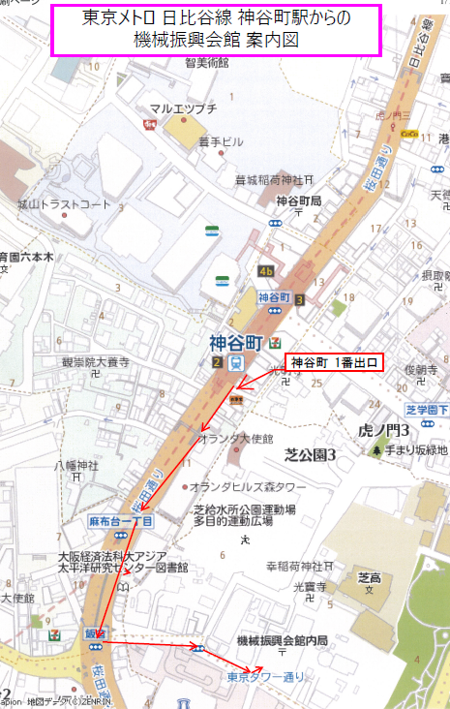

＜連絡先＞
（一社）日本ねじ工業協会 機械振興会館 508号 TEL:03-3434-5831

